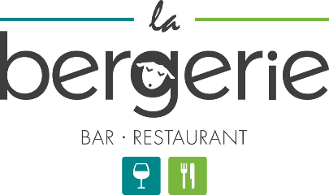  Formule 20,5€  Plat  Poulet rôtie  Ou travers de porc mariné  Ou sauté de poulet, chorizo, poivron  Accompagnement  Pomme boulangère  Ou pates petit pois & asperge  Ou ratatouille  Dessert  Croustade aux pommes  Ou clafouti aux fraises  Ou crème brûlée lavande  Tarifs pour menus identiques pour tout le monde (entrée, plat, accompagnement et dessert unique).  Une demande particulière, des allergies ou un régime particulier, nous restons à votre disposition.  Kir, vin de table rosé/rouge, café compris. | Formule 22€  Plat  Rôtie de veau, sauce cèpes, accompagnement  Ou filet mignon sauce chasseur, accompagnement  Ou Estofinade (3 services), salade  Accompagnement  Gratin de légumes à provencale  Ou purée pois et carotte glacée  Ou salade liégeoise  Dessert  Tiramisus aux spéculoos  Ou Entremet pêche verveine  Ou verrine fraise et yaourt | Menu 25,0€  Entrée  Tarte Brocolis et moutarde  Ou cassolette aux moules  Ou salade concombre, radis et chèvre  Plat  Poulet rôtie  Ou travers de porc mariné  Ou sauté de poulet, chorizo, poivron  Accompagnement  Pomme boulangère  Ou pates petit pois & asperge  Ou ratatouille  Fromages  Dessert  Croustade aux pommes  Ou clafoutis aux fraises  Ou crème brûlée lavande | Menu 27,0€  Menu de groupe Printemps 2024  Entrée  Flan courgette/basilic crumble  Ou Salade poulet, concombre, céleris  Ou Salade de farçoux  Plat  Rôtie de veau, sauce cèpes, accompagnement  Ou filet mignon sauce chasseur, accompagnement  Ou Estofinade (3 services), salade  Accompagnement  Gratin de légumes provençale  Ou purée pois et carotte glacée  Ou salade liégeoise  From. et From. blanc  Dessert  Tiramisus aux spéculoos  Ou Entremet pêche verveine  Ou verrine fraise et yaourt

